DAFTAR RIWAYAT HIDUP

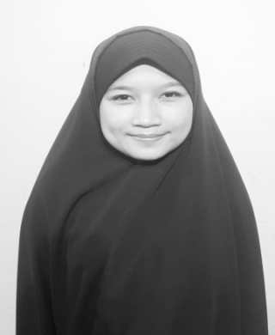
Nur Safitri Febriana. Lahir di Ujung Pandang (Kota Makasar) Sulawesi Selatan pada tanggal 19 Februari 1996. Merupakan anak pertama dari empat (4) bersaudara, dari pasangan Bapak ABD. Rahim dan Ibu Hartati. Penulis memulai jenjang pendidikan di SD Negeri Kaluku Bodoa kota Makassar pada tahun 2002 dan tamat pada tahun 2008. Selanjutnya melanjutkan pendidikan di SMP Datuk Ribandang kota Makassar pada tahun 2008 dan tamat pada tahun 2011. Kemudian melanjutkan pendidikan di SMK Negeri 4 Makassar kota Makassar pada tahun 2011 dan tamat pada tahun 2014. Di tahun 2014 penulis terdaftar sebagai mahasiswa pada jurusan Psikologi Pendidikan dan Bimbingan prodi Bimbingan dan Konseling Fakultas Ilmu Pendidikan melalui jalur SNMPTN, di Universitas Negeri Makassar, Program Strata satu (SI).

